“FiF智慧教学”平台操作指南
（一）设备准备
网络远程考试将进行双机位答题、监考。
1.主机位（电脑端）要求
考生需准备一台笔记本电脑或配备摄像头的台式电脑。电脑要求操作系统Windows7及以上，不支持苹果系统。
安装chrome谷歌浏览器或IE10及以上版本浏览器。可在页面进行谷歌浏览器的下载。下载地址：https://www.google.cn/chrome/
电脑端主要为考生答题及人脸识别使用。考生答题请在电脑端进行。

2.辅机位要求
考生准备1部智能手机及可为该手机充电的充电线和电源，确保手机电量充足并可充电，手机的摄像头、音频话筒正常，网络顺畅。
使用智能手机扫描下面的二维码，下载并安装讯飞智教学APP。
手机端主要为展示考生准考证、身份证及监考录制考试全过程时使用。
考生必须按照先手机操作、后电脑操作的流程进行。

（一）手机操作

1.考生于考试前15分钟打开手机讯飞智教学APP，输入登录账号和密码，点击“我已阅读并同意《隐私政策》”点击“登录”。
登录账号为CAGS+准考证号，例如：CAGS100512000001111；密码为身份证后6位，学生登录后可自行修改密码，如修改密码需妥善保存。（系统开通测试时方可登录）
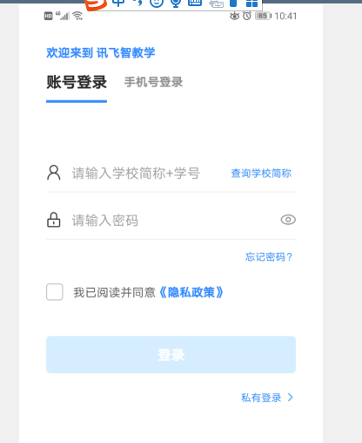

2.绑定手机号选择“跳过，暂不绑定”。
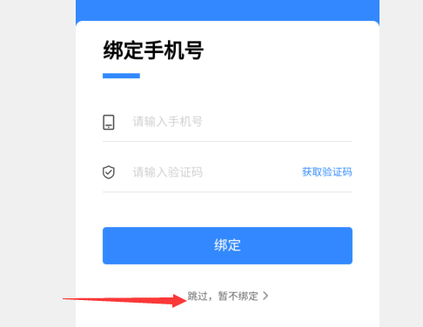
3.点击“全部应用”。
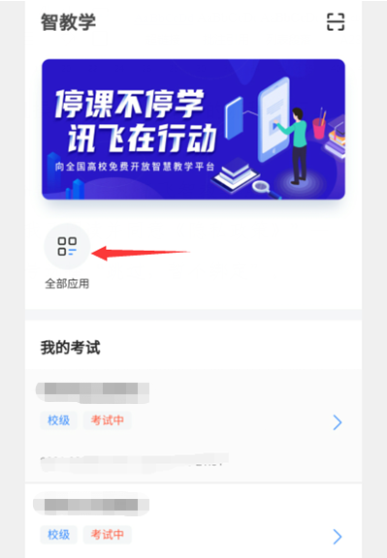

4.选择“AI监考”。
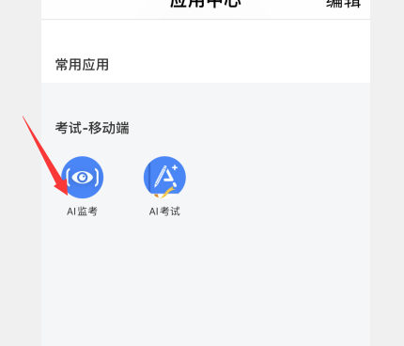

5.点击对应的考试名称。（图片仅供参考）

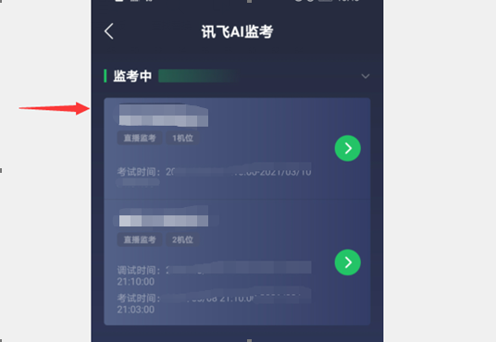
6.阅读注意事项。等待几秒后，点击“我知道了”。
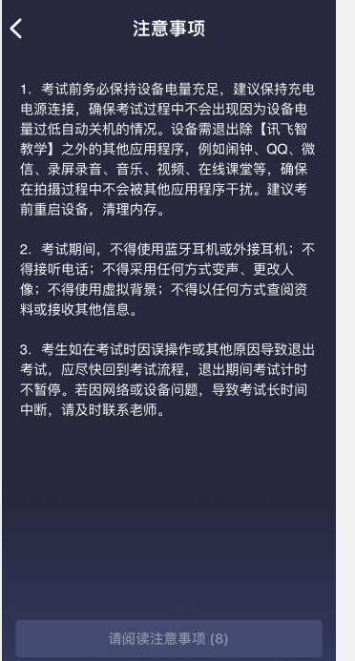

7.设备调试。网络、摄像头、麦克风、扬声器分别都点一下，使图标都变成绿色。因手机设置为静音导致扬声器听不到声音的，其后果自负。
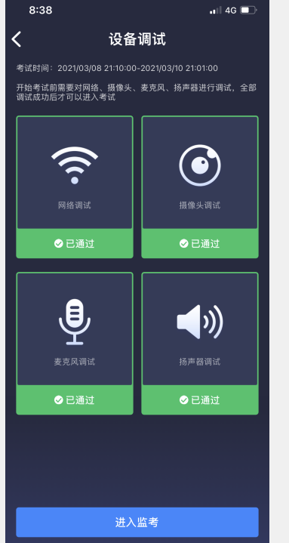

8.点击“进入监考”，选择监考机1。

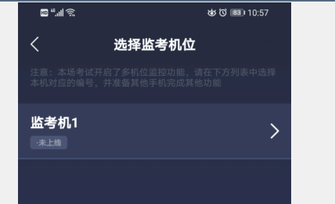

9.进入后，手机横放，并确保学生人像在该应用页面呈现的白色方框内。
手机一般摆放在考生侧后方，距离考生1-1.5米左右，与考生后背成45度角，能拍摄到考生整体及电脑屏幕。

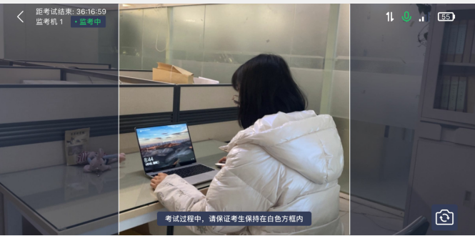

（二）电脑操作
1.用谷歌浏览器登录www.fifedu.com。点击右上角“登录”。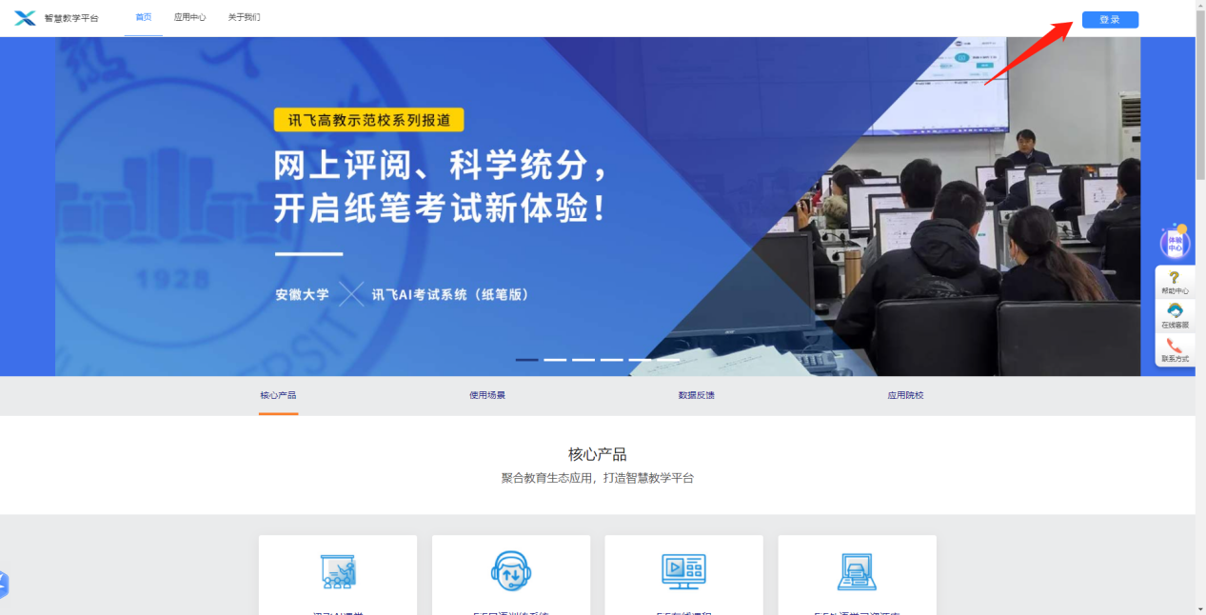

2.登录账号为CAGS+准考证号。密码为身份证后6位，学生登录后可自行密码修改，如修改密码请考生妥善保存。

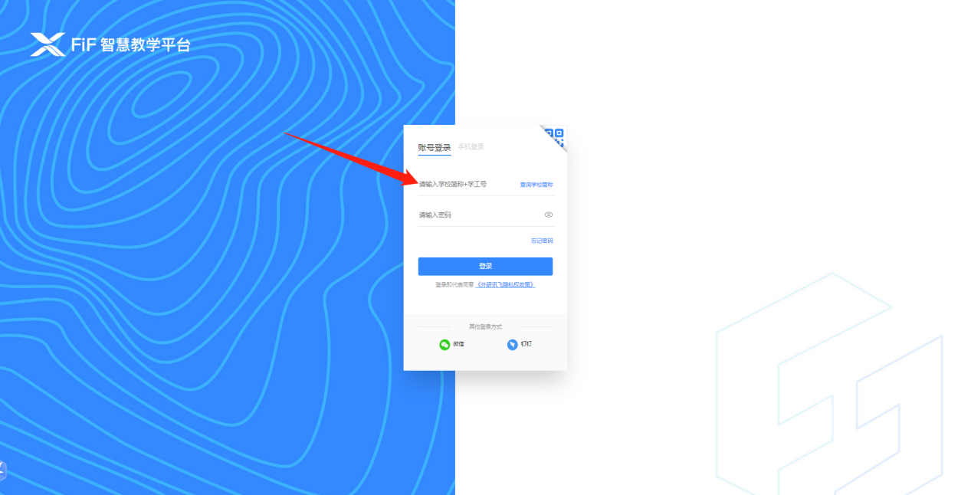

3.点击“登录”后，手机绑定，选择“跳过、暂不绑定”。
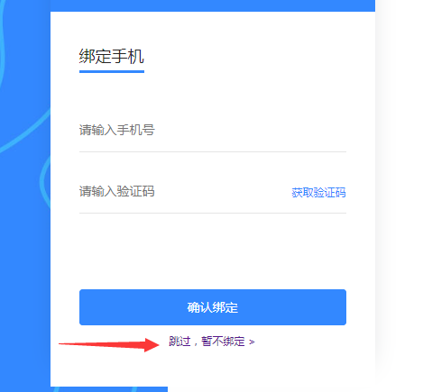
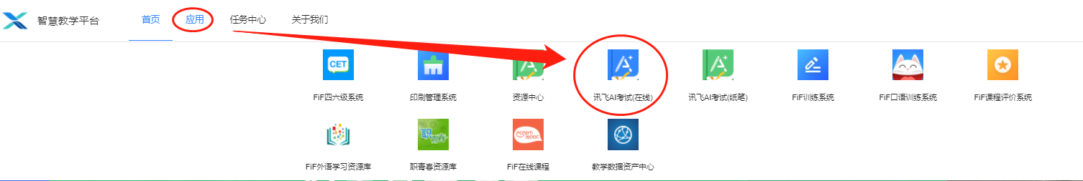
4.点击应用中的“讯飞AI考试（在线）”进入考试系统。

5.点击进入讯飞AI考试（在线）后，在“我的考试”页面中选择对应的考试。先点击“设备检测”，如果弹出如下弹窗，须点击“允许”按钮。
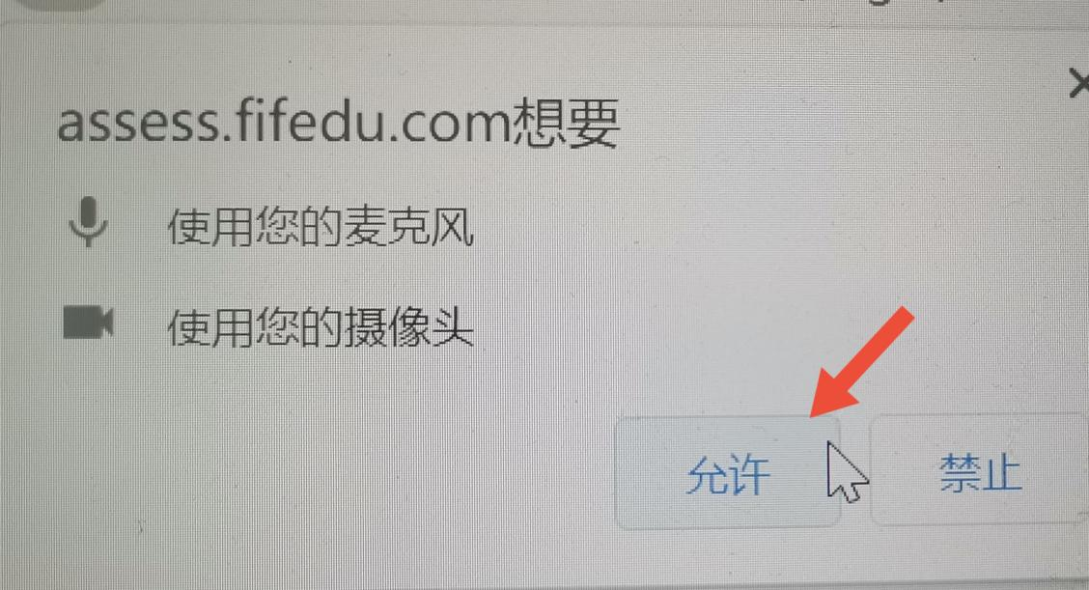
再点击“设备调试”。
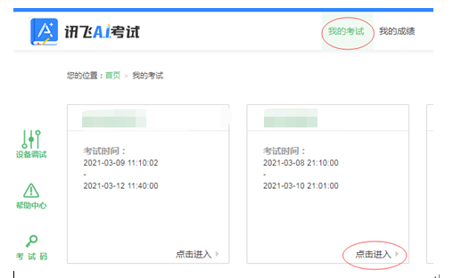

6.阅读考试承诺书。点击“我已认真阅读并同意”。

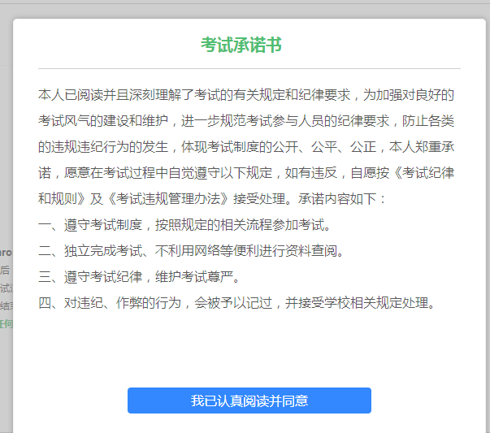

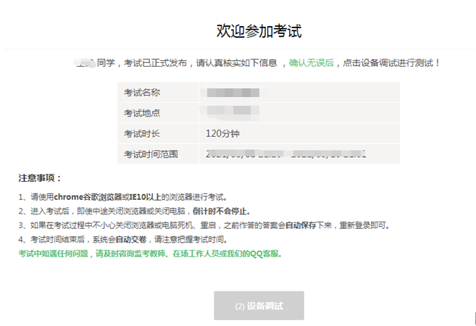
台式电脑保证摄像头和网络正常。笔记本应该全部显示正常连接。考生可在考前15分钟内完成设备检测及人脸识别。
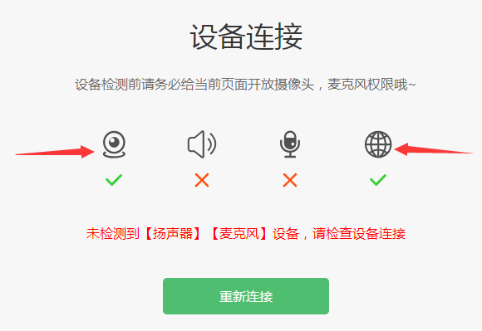
点击“重新链接”或“开始检测”，根据实际电脑情况选择可以看到、可以听到，完成检测后，点击“完成检测”。
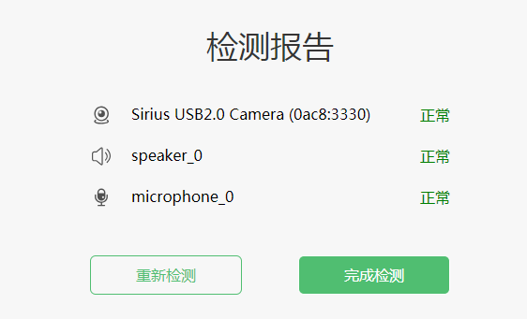
7.点击“进入人脸识别”，点击“拍照”。如人脸匹配成功，则可进入考试。如人脸匹配不成功，会提示人脸匹配失败，三次匹配不成功则自动保存异常记录，监考教师会根据考生实际情况判定该生是否可以参加考试，此过程中考生须全程配合相关操作，否则不可参加考试。
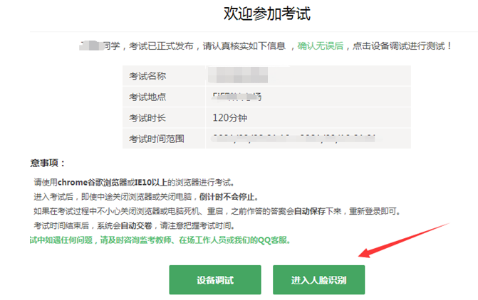
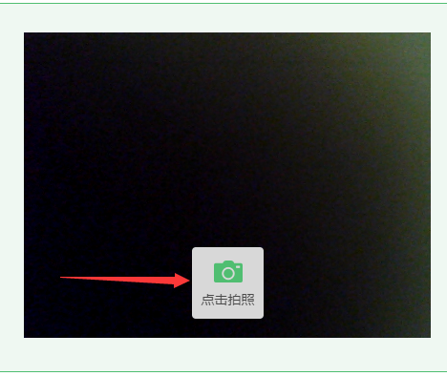
如遇浏览器提示Flash插件权限，此阶段需要设置允许Flash插件运行。
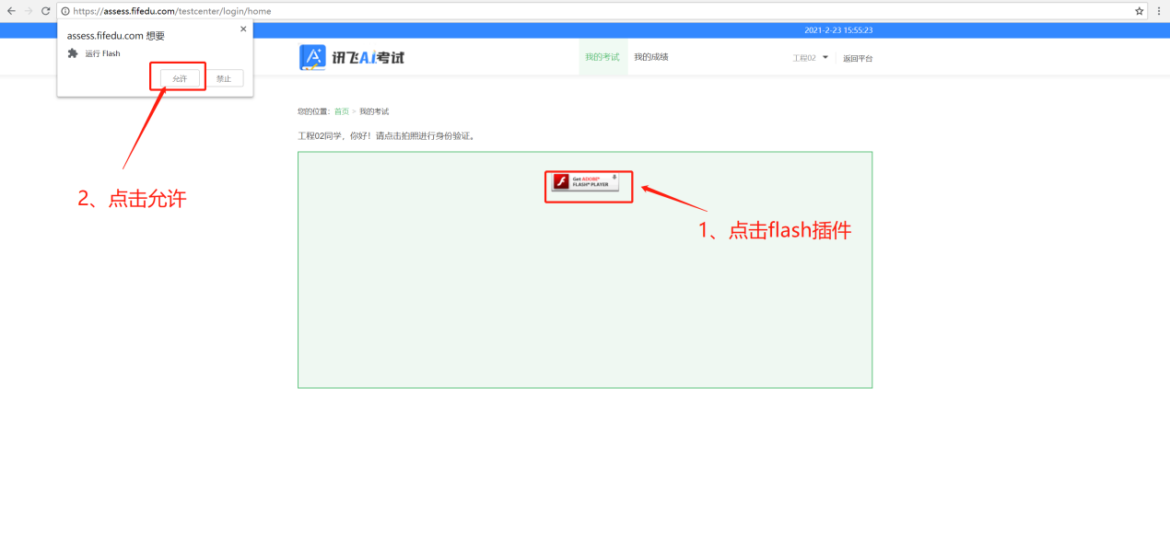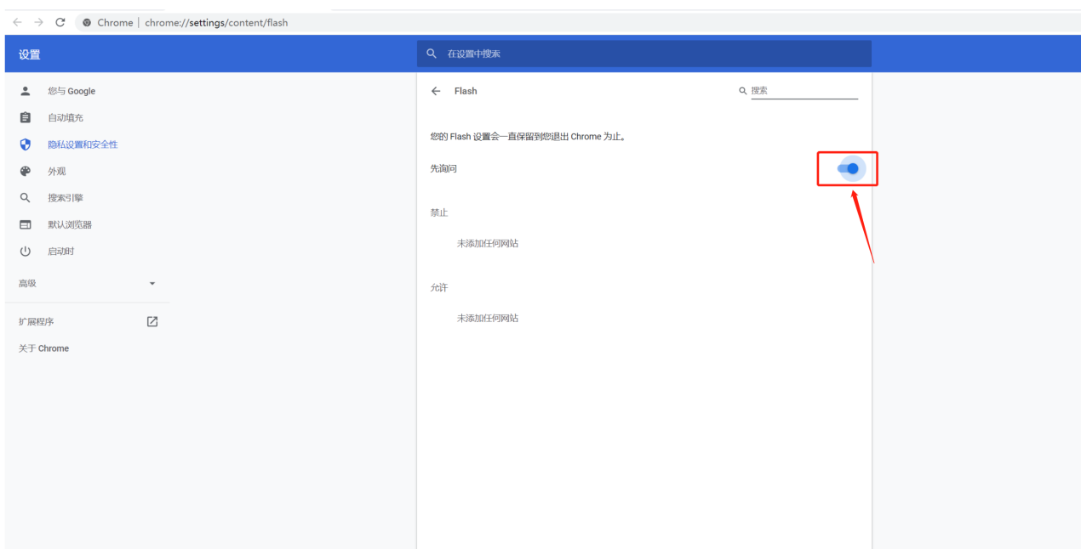
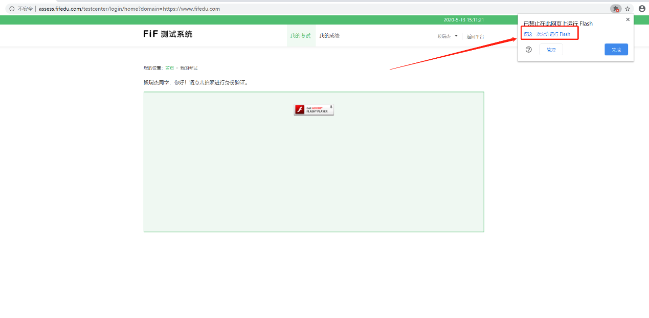
8.做完人脸识别后，点击“进入考试”，即可开始考试。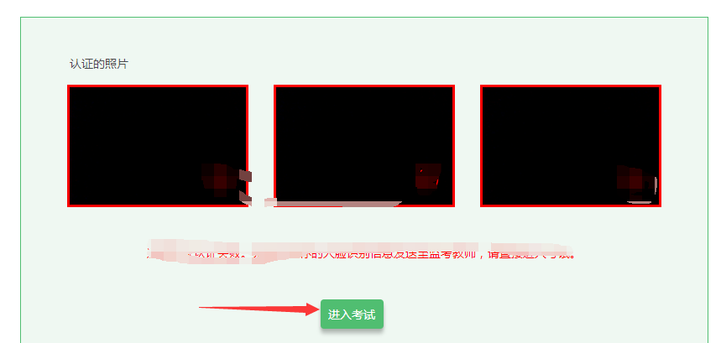

9.考前模拟测试点击“2022模拟测试笔试”。正式考试点击“2022英语笔试或2022专业基础课科目名称笔试”
10.考试作答。进入考试页面后，学生可顺序作答，也可根据自己的答题习惯从左侧菜单栏定位题目作答。点击页面右下角的“答题卡”按钮，可查看试卷中所有题目的答题情况。
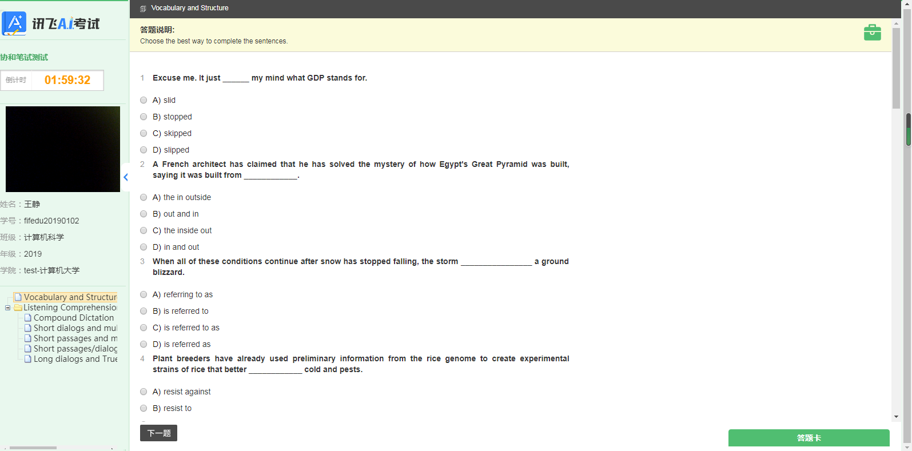
进入考试后，倒计时自动启动，关机或退出考试都不会停止。若因电脑故障或浏览器问题需要关机或退出，系统会自动实时保存考生答案，考生重新登录系统后进入考试继续作答即可，前面作答答案全部存在。
考试过程中不要切换屏幕，系统会有截屏记录。
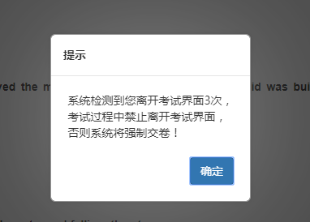

11.交卷。学生答题完毕后，在规定的时间即可点击交卷，若没有点击交卷按钮，考试时间截止后系统也会自动交卷。

（三）考试过程进行实时抓拍验证，如抓拍照片不能通过系统验证（抓拍中出现其他人员、图片不清晰、图片未照到面部、戴耳机、使用手机打电话等），经核实后按作弊处理，取消考生考试成绩。如遇特殊情况，必须在手机监控下进行。请使用非监考手机联系客服。
（四）答题结束后请先关闭电脑、再关闭手机。
四、各部门联系方式
（一）系统技术人员负责解答软件安装、考生登录等技术问题。考生硬件原因，设备故障，须考生自行调整。
联系电话:400-626-5026
手机：18101217896
微信：gactd2015（服务时间8:00-22:30）
（二）研招办负责考试组织、成绩复核。
考生如因个人设备、网络卡顿、操作不当、个人信息错误、照片失真等原因导致考试无法正常进行，责任由本人承担。
（三）研究生院负责考生专业咨询。
如遇问题，请您详细说明以下几点：姓名、考生号、联系电话、考试科目、详细说明遇到的问题。
电话：010-68935749、010-68935813
五、考试注意事项
（1）考试答题时间30分钟。（超出作答时间试卷将自动提交关闭）
（2）为了确保本次考试的公平公正，每位考生的试题采用随机方式显示，题目顺序不同。
（3）写作判卷也将启用反抄袭系统，凡是通过网络搜索到与学生内容大致相似的文章，重复率超过60%，将视本次考试无效，记零分。
（4）考试期间，禁止对电脑进行切换软件、最小化窗口、使用微信\QQ等聊天软件等操作。
（5）禁止对考试内容及过程进行录音或录像，禁止对外传播考试内容等相关信息。

